© ООО НПП ИНТЭП, 2012

АЧАП.465616.005 РЭ
ООО «НПП «ИНТЭП»




Шкаф локального устройства сбора и обработки данных
MT-2.65
Руководство по эксплуатации

АЧАП.465616.005 РЭ

ХАРЬКОВ

АЧАП.465616.005 РЭ

Содержание

1.Назначение 2

2. Основные технические характеристики 2

3. Комплектация 3

4. Функциональная схема и описание работы 3

5. Подключение и настройка 4

6. Индикация состояния встроенного модема 4

7. Транспортировка и хранение 5

8. Габаритный чертеж 6

АЧАП.465616.005 РЭ 1
8. Габаритный чертеж

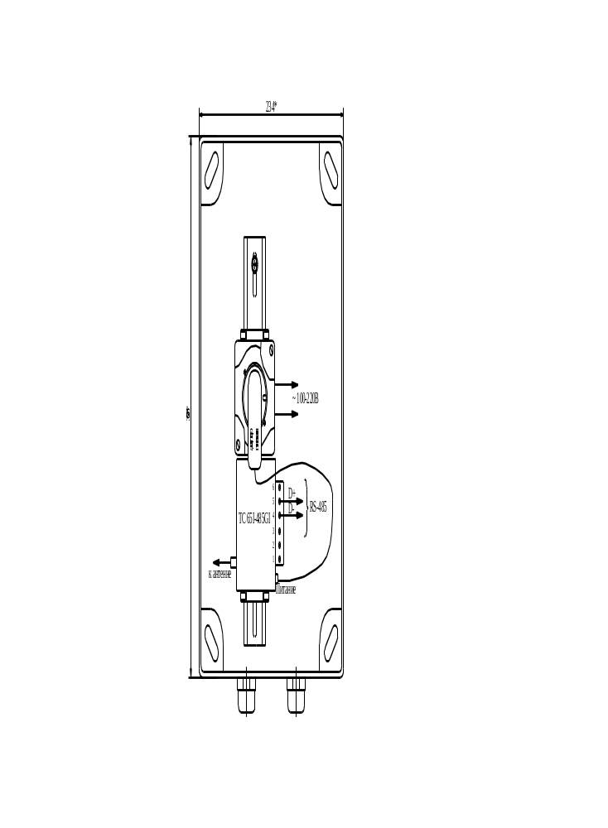
АЧАП.465616.005 РЭ 6

Таблица 6.2 Индикация аварийной ситуации (красный светодиод)
Режим индикации | Описание аварии
Включен постоянно | Неверно входное напряжение
0,5 с вкл / 0,5 с выкл | Неверно питание модуля
0,25 с вкл / 0,25 с выкл / 0,25 с вкл / 1 с вык | л GSM модуль не запустился

7. Транспортировка и хранение

7.1 Транспортировка

Для транспортирования изделие должно быть упаковано в картонную тару подходящего размера.
Упакованное изделие можно транспортировать в закрытом транспорте (железнодорожных вагонах, контейнерах, закрытых автомобилях) при температуре от минус 40 °С до +60 °С и относительной влажности до 95 % при 35 °С.
Транспортирование должно осуществляться в соответствии с правилами перевозок, действующими на каждом виде транспорта.
При транспортировании водным транспортом упакованное изделие должно быть помещено во влагонепроницаемый чехол.

7.2 Хранение

Температура окружающей среды при хранении изделия может быть от минус 40 ºС до +60 °С и относительной влажности воздуха до 80 %
при 35 °С.

АЧАП.465616.005 РЭ 5
1. Назначение

Шкаф локального устройства сбора и обработки данных МТ-2.65 (далее шкаф МТ-2.65) предназначен для организации связи по беспроводным каналам GSM/GPRS распределенной системы сбора данных с интеллектуальными устройствами оснащенных последовательными интерфейсами UART.
Шкаф МТ-2.65 выполнен на основе GSM модуля TC65i Cinterion. Встроенная Java платформа позволяют интегрировать изделие в широкий спектр решений.
.

2. Основные технические характеристики

Таблица 2.1 – Основные технические характеристики
шкафа МТ-2.65
Наименование параметра | Значение
Канал связи | GSM/GPRS
Диапазон GSM/GPRS, мГц | Дуплекс, полудуплекс
Диапазон скоростей передачи, бит/с | 300, 600, 1200, 2400, 4800,9600
Выходной интерфейс | RS-485
Режим работы выходного интерфейса | полудуплекс
Максимальное число устройств подключаемых к магистрали | 8
Напряжение питания, В | 100…250, 50 Гц
Максимальная потребляемая мощность, Вт | не более 5
Диапазон рабочих температур, ºС | от -30 до +65
Степень защиты корпуса согласно ГОСТ 14254-96, не хуже | IP54
Подключение наружной антенны | SMA (гнездо)
Подключение интерфейса | Под винт, 1.5 мм2
Питание | RJ-12
Габариты (ВхШхГ) мм, не более | 315 х 245 х 135
Масса, кГ | Не более 1,2
Масса, кГ | Не более 1,2

АЧАП.465616.005 РЭ 2

3. Комплектность

Шкаф МТ-2.65 1 шт.
GSM модуль iRZ TC65i-485GI 1 шт.
Адаптер питания АС/DC 100-220В, 12В, 1А 1 шт.
Формуляр 1 шт.
Руководство по эксплуатации 1 шт.

4. Функциональная схема и описание работы

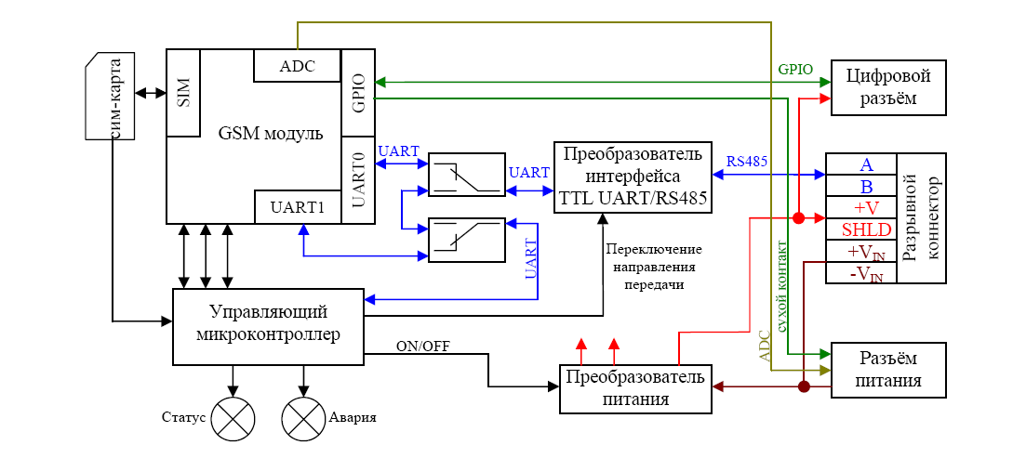
Рис.4.1
На рис. 4.1 приведена функциональная схема GSM модуля iRZ TC65i-485GI, установленного внутри шкафа МТ-2.65

4.1 Описание работы
Работа устройства происходит под управлением программы записанной во внутренней флеш памяти микроконтроллера. Сразу после включения питания происходит загрузка рабочей программы, и автоматическая регистрация в сети GSM (о чем сигнализирует зеленый индикатор частым миганием). После завершения регистрации устройство (зеленый индикатор мигает реже табл.6.1) переходит в основной режим работы -передачи данных по каналу GPRS (SIM лоток должен быть вставлен вместе с SIM картой). Если установить GPRS соединение не удается, то в этом случае передача данных осуществляется по каналу CSD (GSM).

АЧАП.465616.005 РЭ 3
Перевод устройства из режима работы GPRS в CSD осуществляет только сервер сбора данных.

5. Подключение и настройка
Подключение.
Перед подачей питания в устройство необходимо:
1) установить SIM-карту в SIM-лоток и вставить SIM-лоток с SIM картой в устройство;
Примечание: SIM-карта должна быть предварительно разблокирована (отменен запрос на ввод pin кода) в любом мобильном телефоне.
2) Подключить GSM антенну к антенному разъёму;
3) Подключить напряжения питания к розетке (см. п8).

Настройка.
Для настройки параметров работы устройства необходимо отправить на его номер SMS сообщение следующего формата:
команда | параметр | назначение
PWD= | intep | пароль
CSDPRIORITY= | YES | YES/NO приоритет CSD звонка
APN= | leo.umc.ua | Наименование точки доступа (выдает оператор мобильной связи)
Разделитель между записями в SMS сообщении -перевод строки.

6. Индикация состояния встроенного модема
Для индикации режима работы или возникновения аварийной ситуации предусмотрены светодиоды.
Таблица 6.1 Индикация режима работы (зеленый светодиод)
Режим индикации | Режим работы
Выключен | Модем выключен или аварийная ситуация
600 мс вкл / 600 мс выкл | Модем не зарегистрировался в сети
75 мс вкл / 3 с выкл | Модем зарегистрирован в сети
75 мс вкл / 75 мс выкл / 75 мс вкл / 3 с выкл | Установлено GPRS подключение
500 мс вкл / 50 мс выкл | Идет передача данных
250 мс вкл / 10 с выкл | Модем в спящем режиме, режим будильника
250 мс вкл / 250 мс выкл | Режим программирования, режим меню
АЧАП.465616.005 РЭ 4

